Qui trình triển khai baremetal
TT | Công Việc | Chi Tiết
Bước 1 | Chuẩn bị phần cứng | 1. Đảm bảo server đã được update firmware, gồm IPMI, BIOS, Storage Controller, Network Adapter
 |  | 2. Thay pin CMOS các server, đảm bảo bios hoạt động ổn
 |  | 3. Các server đã chạy stresstest RAM, CPU tối thiểu 1 ngày
 |  | 4. Gắn đầy đủ phần cứng theo yêu cầu ( theo file qui hoạch). Lưu ý các thiết bị cắm thêm như PCI SSD, Adapter PCI, M2 NVME, Low-High Profile, các miếng nhựa tản nhiệt phải gắn đầy đủ cho server để hạn chế rung lắc chập chờn, hội tụ gió cho CPU và các thành phần bên trong server.
 |  | 4. Setup các thành phần ban đầu ( IPMI, raid-nếu có, OS, Cluster)
 |  | 5. Test benmark OS hoặc cluster trong, báo cáo kết quả trước khi lắp đặt ở Datacenter
Bước 2 | Kiểm tra các điều kiện lắp đặt server ở Datacenter | 1. Kiểm tra không gian lắp đặt ở các rack và vị trí trên rack
 |  | 2. Kiểm tra nguồn điện có đủ đáp ứng. Mail xác nhận với phía datacenter
 |  | 3. Kiểm tra slot cắm nguồn ở PDU còn đủ số lượng và chủng loại tương thích ( C14 hay C20)
 |  | 4. Kiểm tra đủ số lượng port 10G ở switch cùng rack ( hoặc switch đang qui hoạch)
 |  | 5. Cập nhật thông tin triển khai gồm vị trị lắp đặt, tên server, port dự kiến cắm và cấu hình lên Netbox
Bước 3 | Lắp đặt server ở Datacenter | 1. Kiểm tra vị trí lắp đặt đã qui hoạch chính xác theo số U được ghi trên Rack, nếu không chính xác thì phản hồi lại cho người quản lí.
 |  | 2. Kiểm tra dây nguồn, dây mạng các thiết bị xung quanh có bị vướng hay không, làm gọn dây trước khi lắp thiết bị mới. Nếu các thiết bị xung quanh đang có nguồn hoặc port mạng đang bị down thì cần báo cáo để xử lí trước khi thao tác lắp đặt server mới.
 |  | 3. Lắp rail cho server, ưu tiên sử dụng rail mặc định của server, nếu không có rail cho server mới dùng rail inox.
4. Cắm dây nguồn cho server, yêu cầu mỗi nguồn cắm vào 1 PDU thuộc 1 cặp PDU ( cặp PDU dọc, hoặc PDU ngang). Ưu tiên các server có công suất lớn sẽ cắm vào PDU ngang vì ít slot, các server có công suất thấp cắm vào PDU dọc vì nhiều slot. Đối với các chassis có node thao tác, rút từ phía sau thì cần phải tránh cắm các chuôi nguồn ở cùng vị trí vì sẽ bị vướng khi thao tác rút node, hoặc dùng loại dây nguồn có chui đầu vuông như hình:
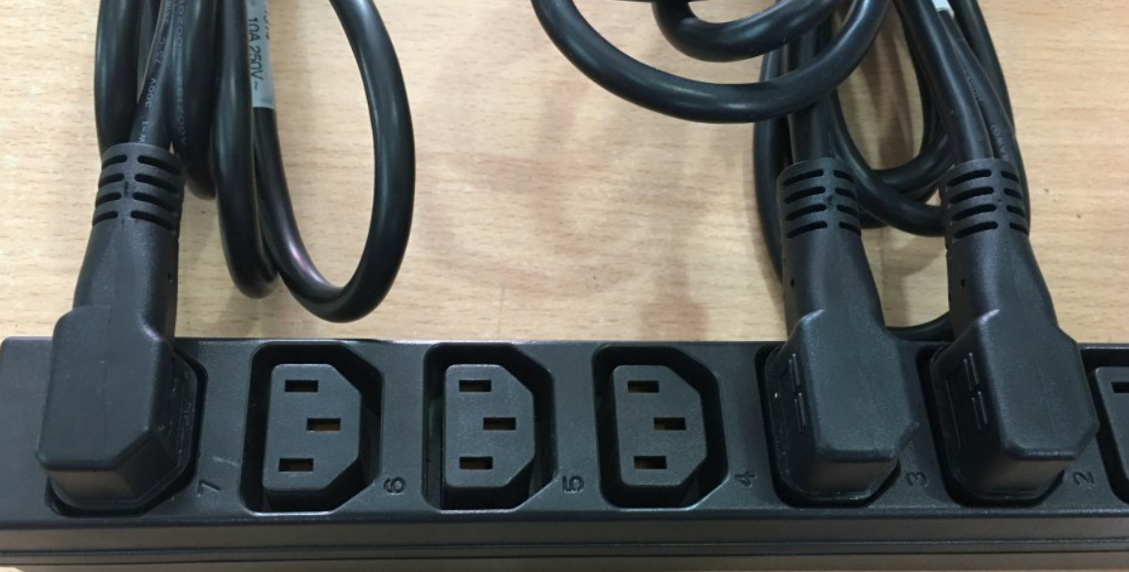
Dán giấy note vào dây nguồn cho server lắp đặt, dán ở cả 2 đầu: P<1/2>-U<vị trí trên rack>-<Tên Rack>. Ví dụ: P1-U38-L8, P2-U38-L8.
Lưu ý: Việc đi nguồn cá nhân đảm nhận vai trò lắp đặt server phải giám sát NVKT DC để tránh trình trạng va chạm hoặc rút nguồn của các node đang hoạt động.
5. Cắm dây mạng vào server theo qui hoạch, mỗi server thường có 2 port management 100Mbs, 1Gbs, 2 port service (10Gbs, 25Gbs, 40Gbs và 1 port IPMI. 2 port management phải cắm trên 2 switch khách nhau để đảm bảo dự phòng. Dán giấy note ở 2 đầy dây mạng theo mẫu như sau: <Loại Port-ID>-U< vị trí trên Rack>-<Tên Rack>-<Mã Dịch Vụ/Pool>_<Port ID>-<Tên Switch>-U<vị trí trên rack>-<Tên Rack>. Ví dụ: IPMI-U38-L8-P23_17-N2K01-U21-L8, MGT1-U38-L8-P23_18-N2K01-U21-L8, SRV1-U38-L8-P23_N5K01-U23-L8
Lưu ý: dây mạng cắm vào server cần cố định và để dư ra ở phía server tầm 20-30cm, không quá sát, quá căng dây để xử lí các thao tác thay đổi nâng cấp về sau.
Bước 4 | Power On Server và kiểm tra kết nối | 1.Kiểm tra các port đã được cấu hình đúng
 |  | 2. Power on server, kiểm tra kết nối đến IPMI của server, kiểm tra port service ( 10Gbs, 25Gbs, 40Gbs) đã up vào thông với các host khác.
 |  | 3. Kiểm tra service đã kết nối được ( ssh, rdp, ipmi) hoặc trạng thái cluster từ VM remote.
Bước 5 | Thu dọn thiết bị, đóng rack | 1. Kiểm tra các thiết bị xung quanh, trong cùng rack thao tác xem có gì bất thường hay không, đảm bảo mỗi server có 2 đèn nguồn sáng, các port mạng sáng. Nếu có port bị down ( không sáng đèn) hoặc đèn báo lỗi thì cần báo cáo ngay cho người quản lí để xử lí.
 |  | 2. Sau khi đảm bảo các thiết bị xunh quanh khu vực thao tác bình thường, thì đóng rack, làm thủ tục và chuyển các thiết bị ( nếu có về văn phòng).
 |  | 3. Nhập kho, để đúng vị trí các server chuyển từ Datacenter về. Lưu ý nếu có các server của khách hàng , server dịch vụ Colocation-đặt chỗ thì cần dán giấy note, để đúng vị trí kệ và tuyệt đối không được thay đổi hoặc rút các thiết bị đang có ở server ( sau đó liên hệ và bàn giao cho khách hàng).
Bước 6 | Gửi thông tin cho khách hàng | 1. Đối với Cluster sau khi on các server đảm bảo Cluster hoạt động ổn định
 |  | 2. Setup VM remote cài các phần mền cần thiết keepass (lưu các password của vm), mRemote,…

